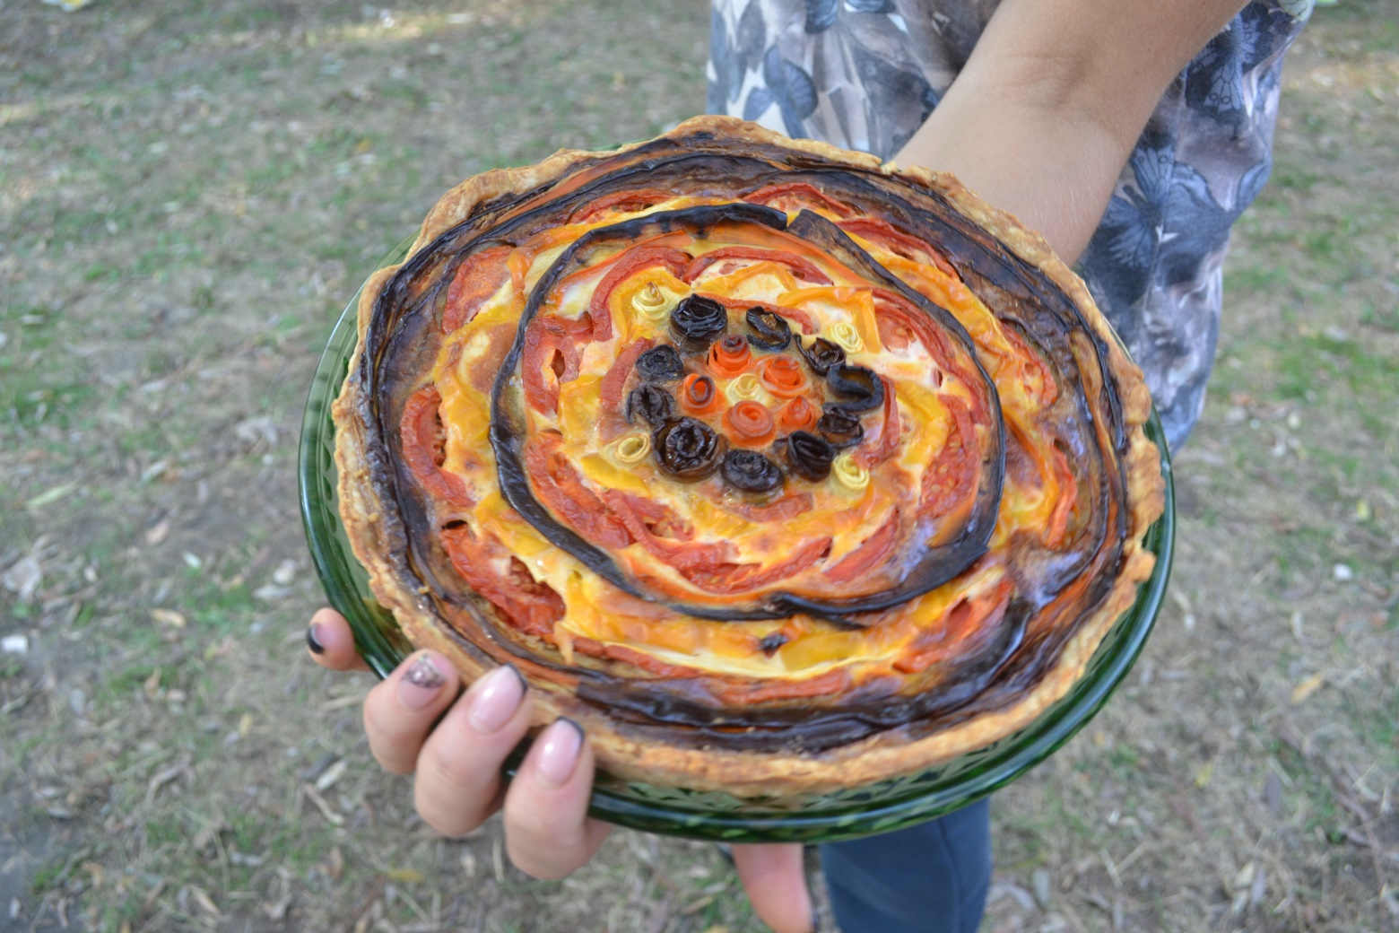
Розпочалося, ставши вже традиційним, свято з конкурсу «Що нам осінь приготувала». В конкурсі взяли участь працівники усіх підрозділів управління та центру соціальних служб для сім’ї дітей та молоді. У «запеклій боротьбі» перше місце зайняли запіканка з огородини та чудовий смаколик працівників відділу обробки документів та прийняття рішень
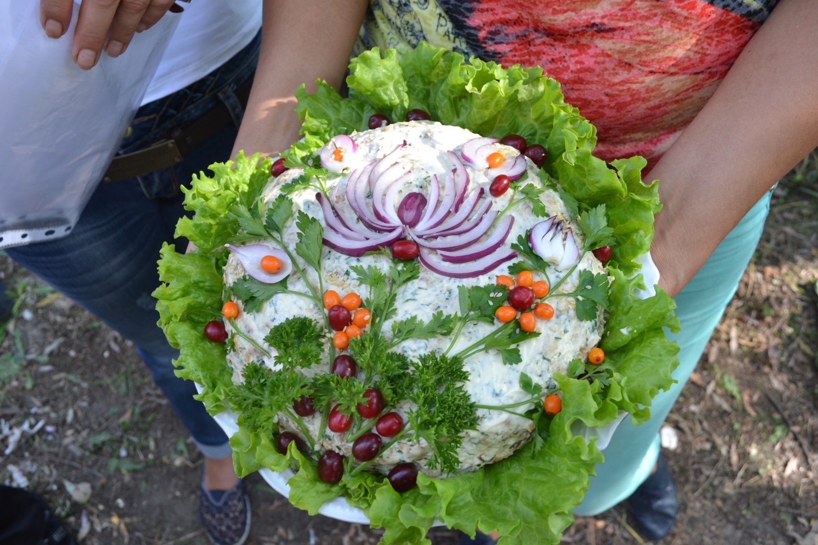

Друге місце судді віддали дуже смачному тортику відділу обслуговування інвалідів, ветеранів праці та постраждалих в наслідок аварії на ЧАЕС

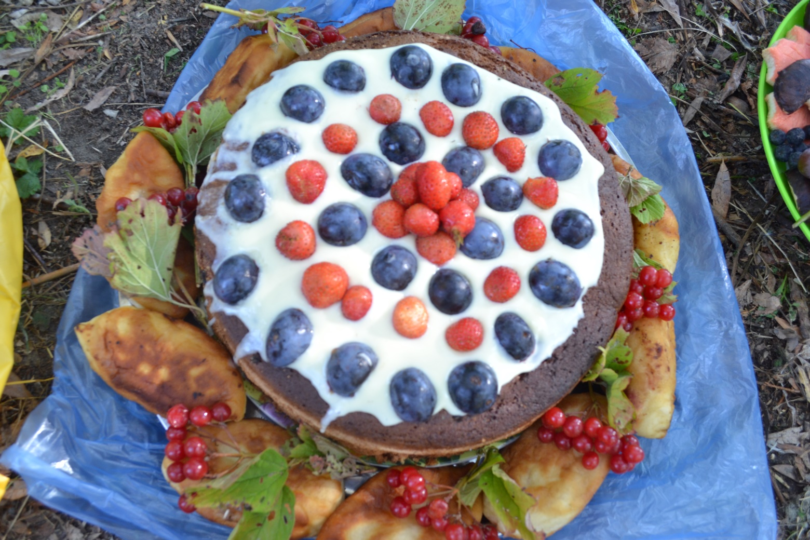
_____________________________________________________________________________________

Третє місце зайняли смачні пиріжки централізованої бухгалтерії

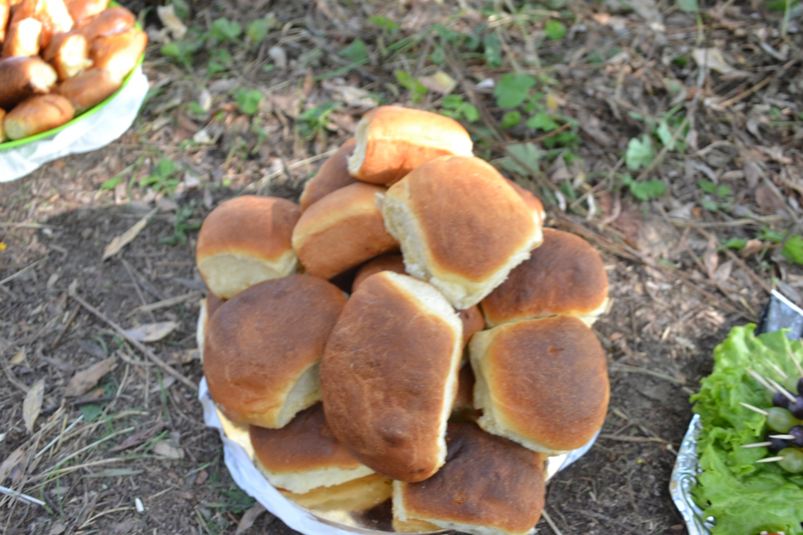

Чудовими та смачними булі і інші шедеври симбіозу кулінарії та огородини.

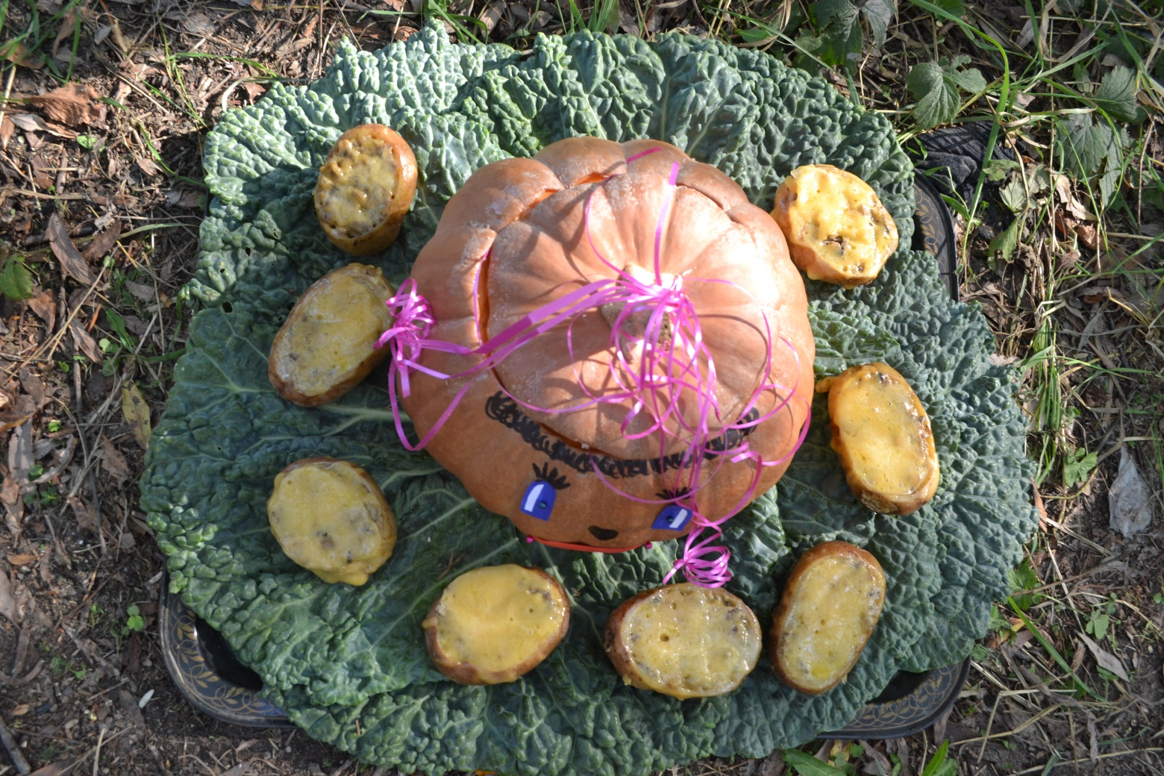

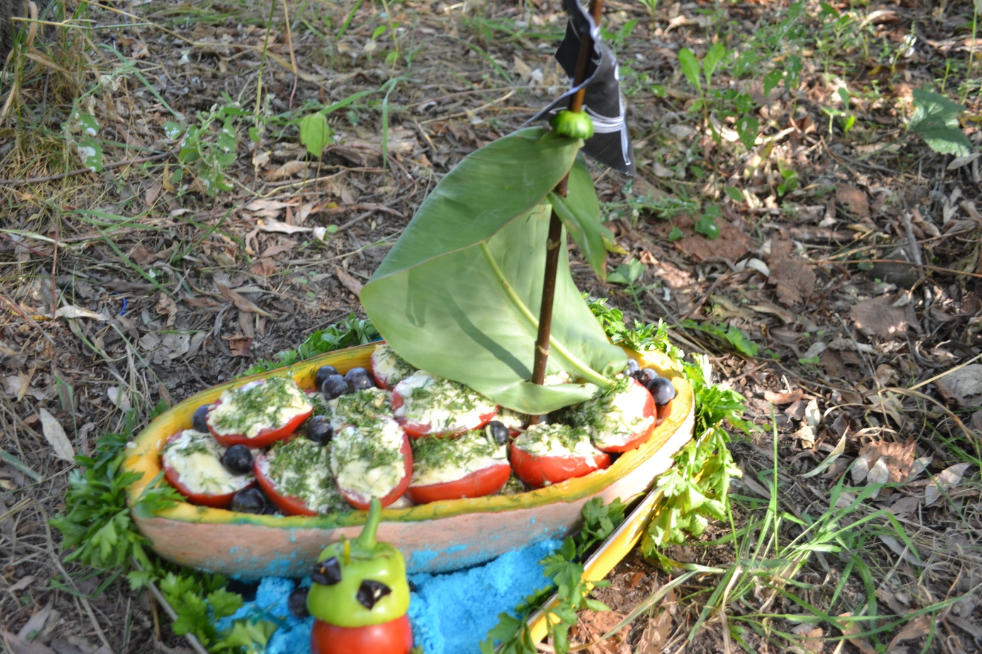

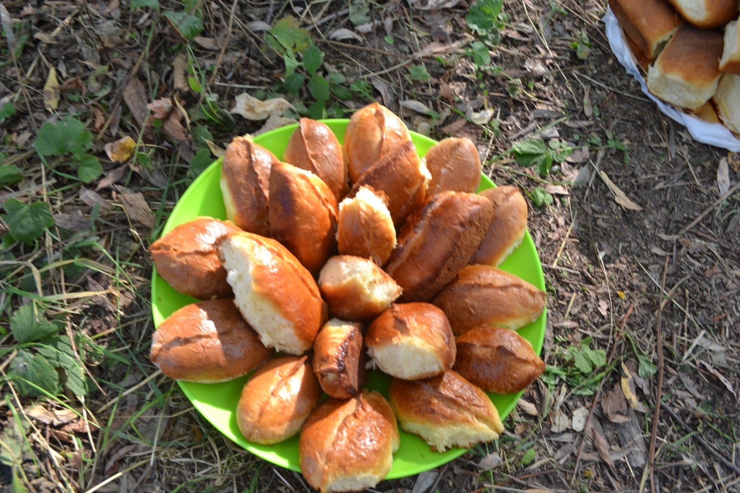

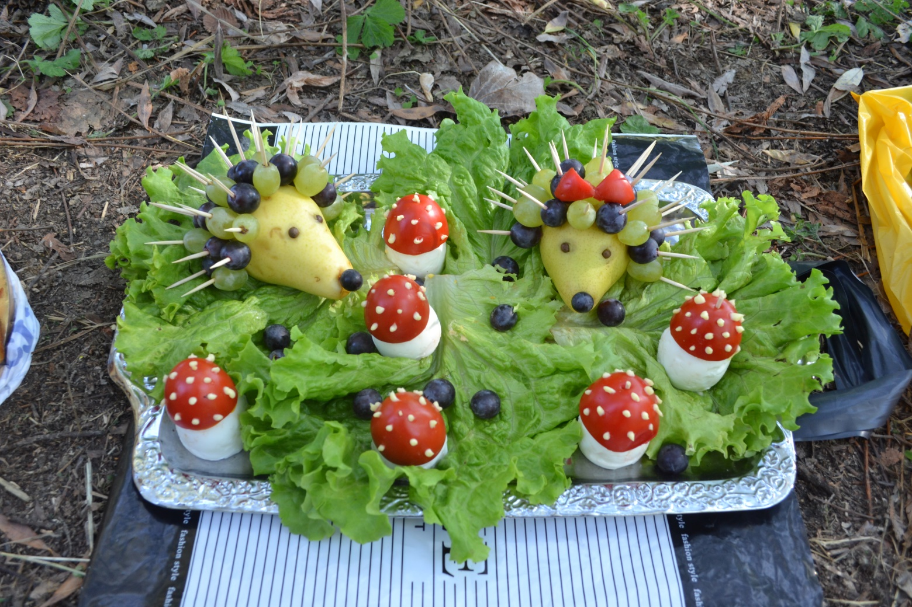

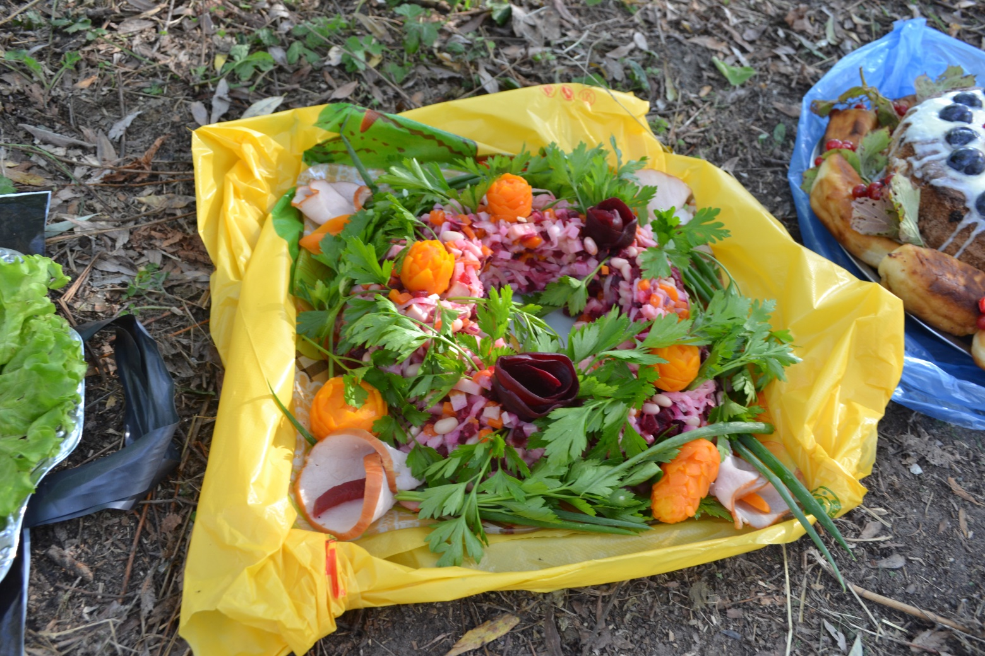

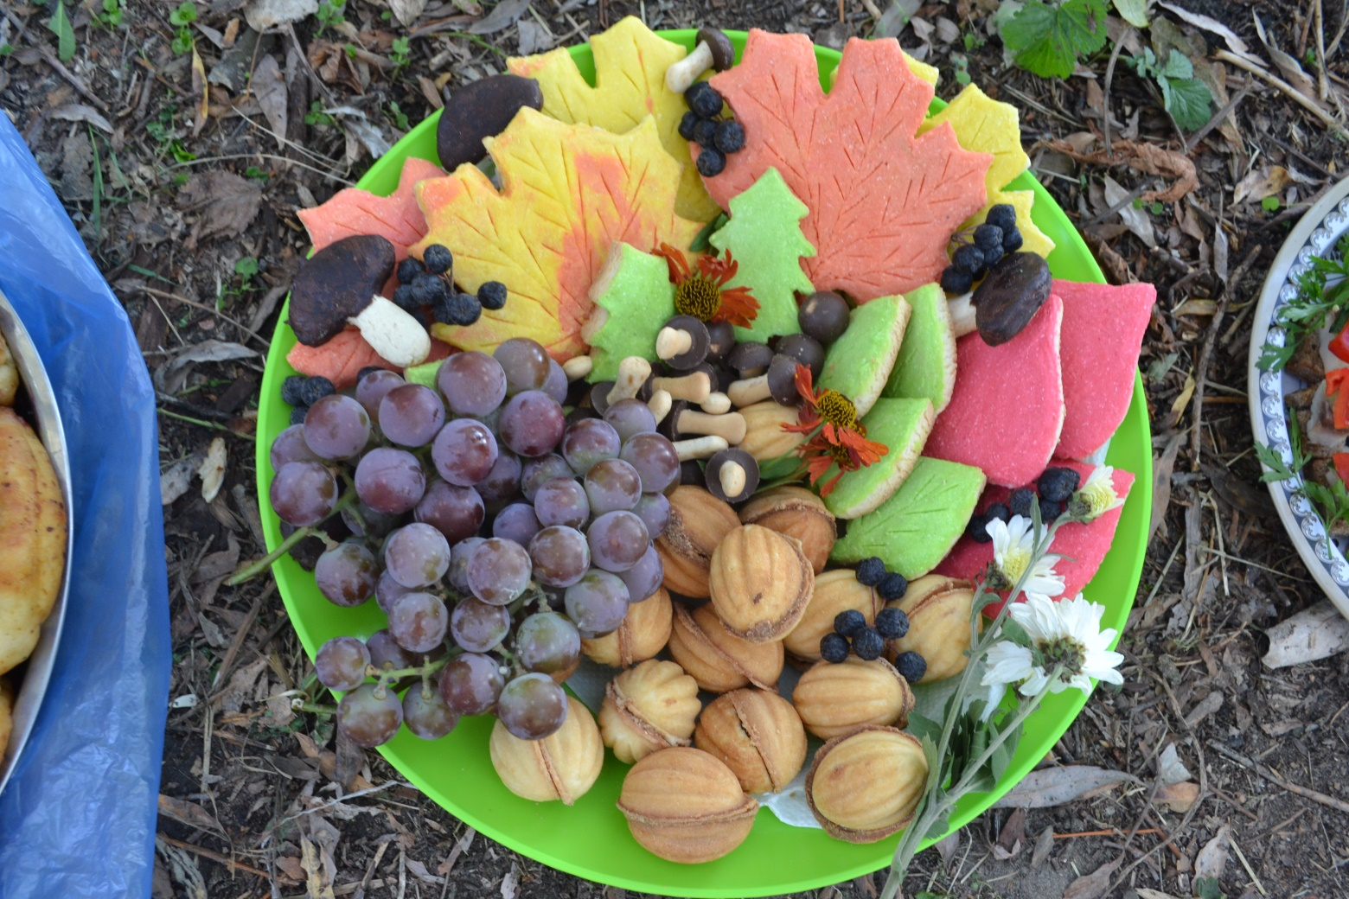

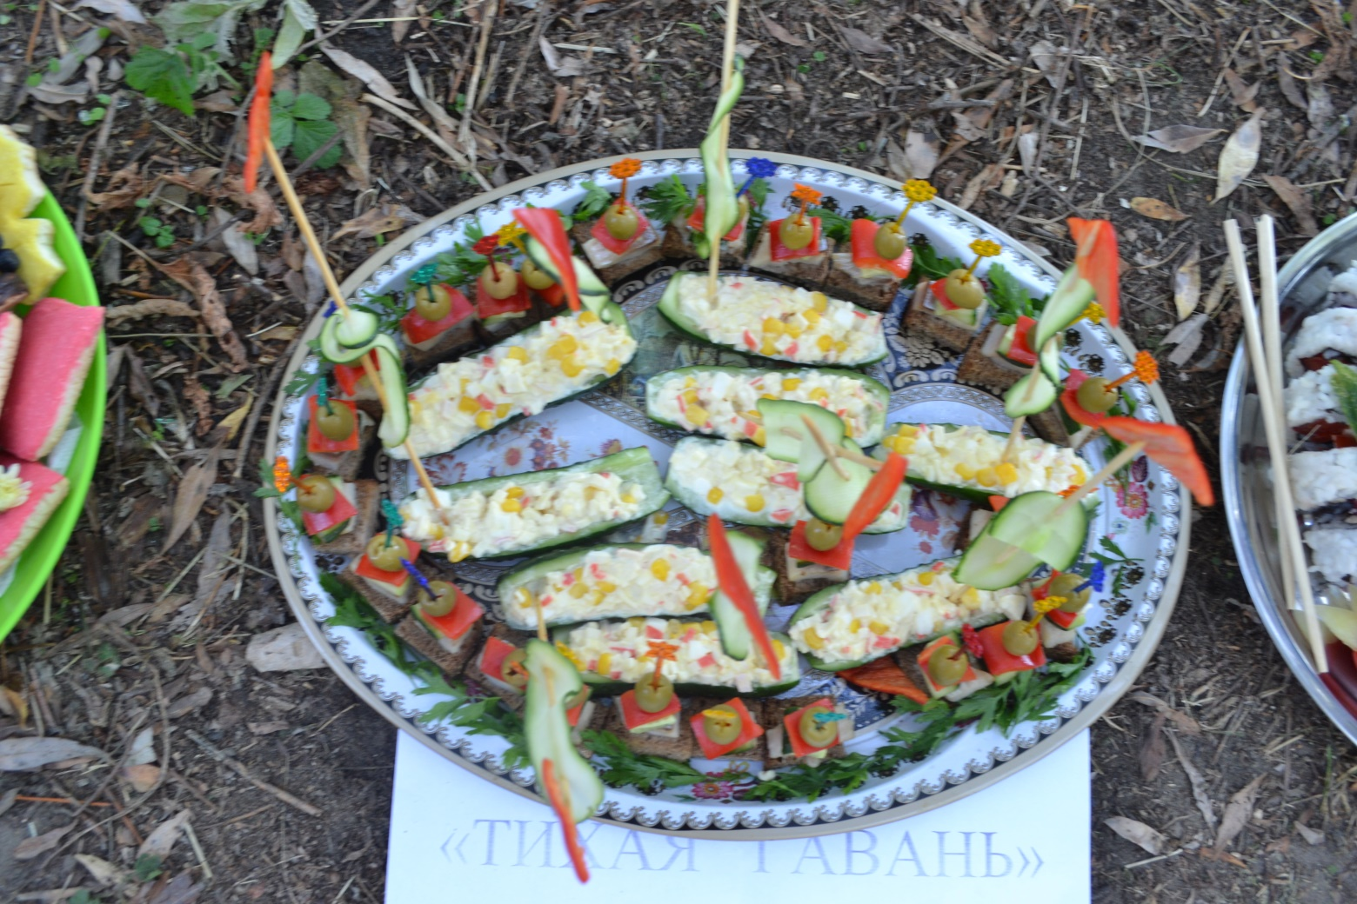

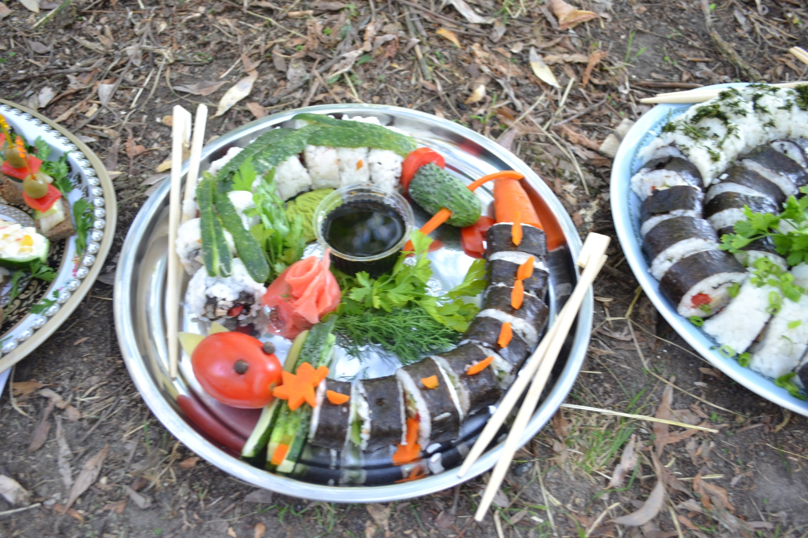

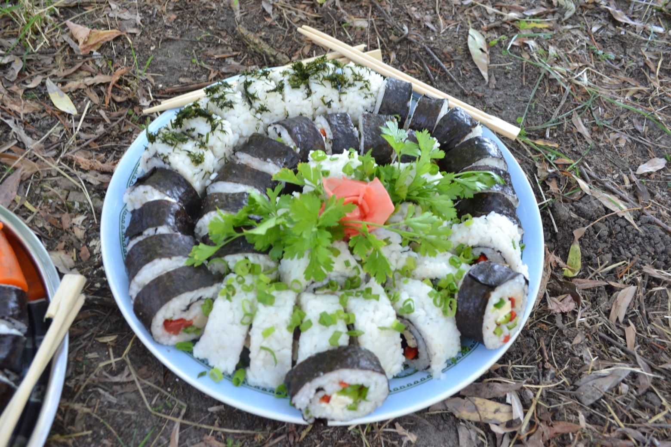
___________________________________________________________________________________

Крім того всім сподобався смачний куліш приготовлений на вогнищі.

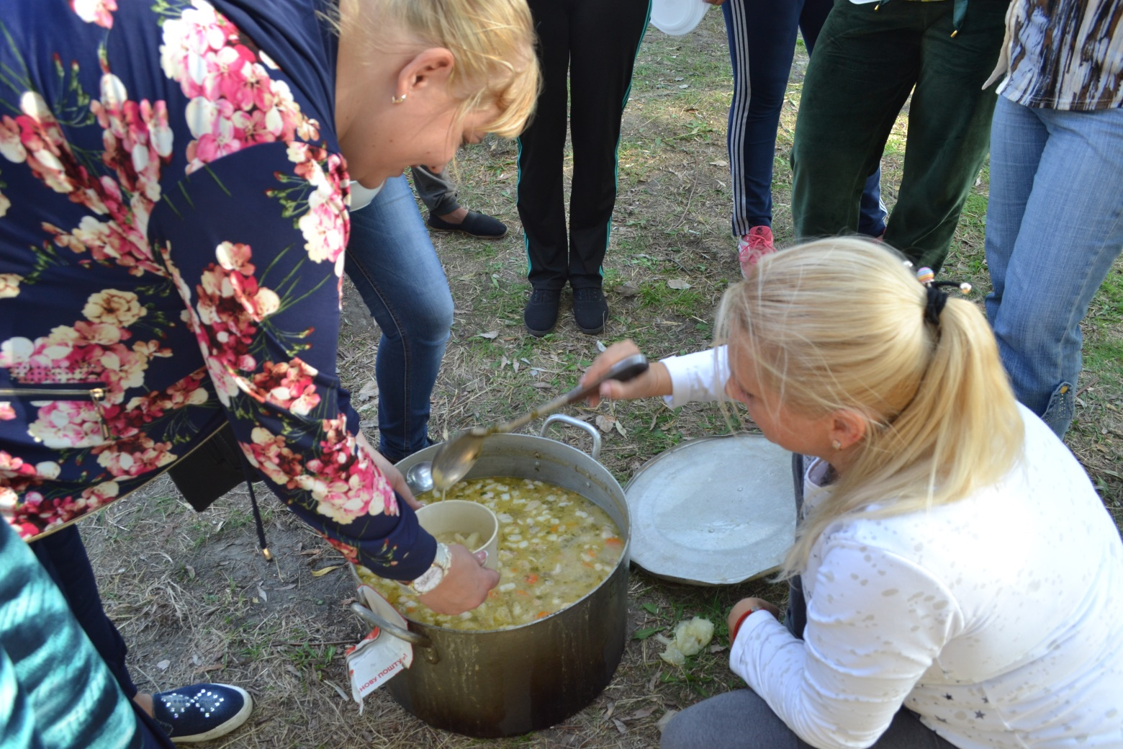

Свято «Золотої осені» вкотре вдалося на славу і задовольнило самих вибагливих.

